ЛЬВІВСЬКИЙ НАЦІОНАЛЬНИЙ УНІВЕРСИТЕТ імені ІВАНА ФРАНКА

Факультет прикладної математики та інформатики

**Комп’ютерні інформаційні мережі**

**ЛАБОРАТОРНА РОБОТА №2**

**Налаштування доступу до спільних ресурсів.**

**Безпосереднє передавання даних між комп’ютерами.**

Виконав:

Студент групи ПМі-31

Яцуляк Андрій

2023

**Мета**: Отримання знань і практичних навичок, необхідних для з’єднання комп'ютерів в мережу на базі ОС Windows/Linux з і без використання додаткового мережевого обладнання та передавання даних між ними.

# Хід роботи

1. Опрацював теоретичний матеріал.
2. Переконався, що знаходжусь з усіма в одній робочій групі

WORKGROUP:

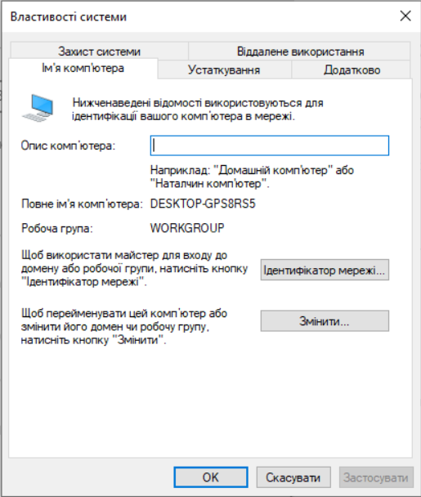

1. Налаштував IP-адресу та маску на своєму ноутбуці:

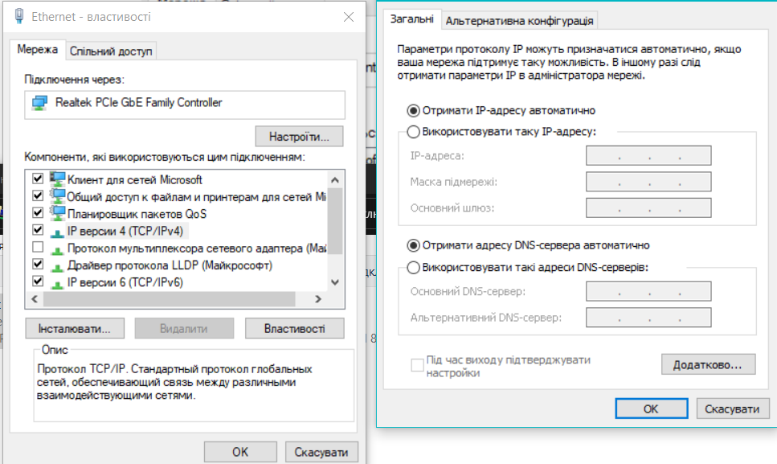

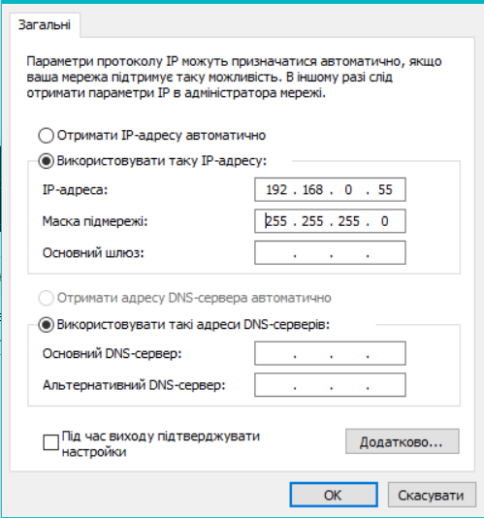

1. Зробив свій пристрій “приватним” та увімкнув виявлення мереж і спільний доступ:

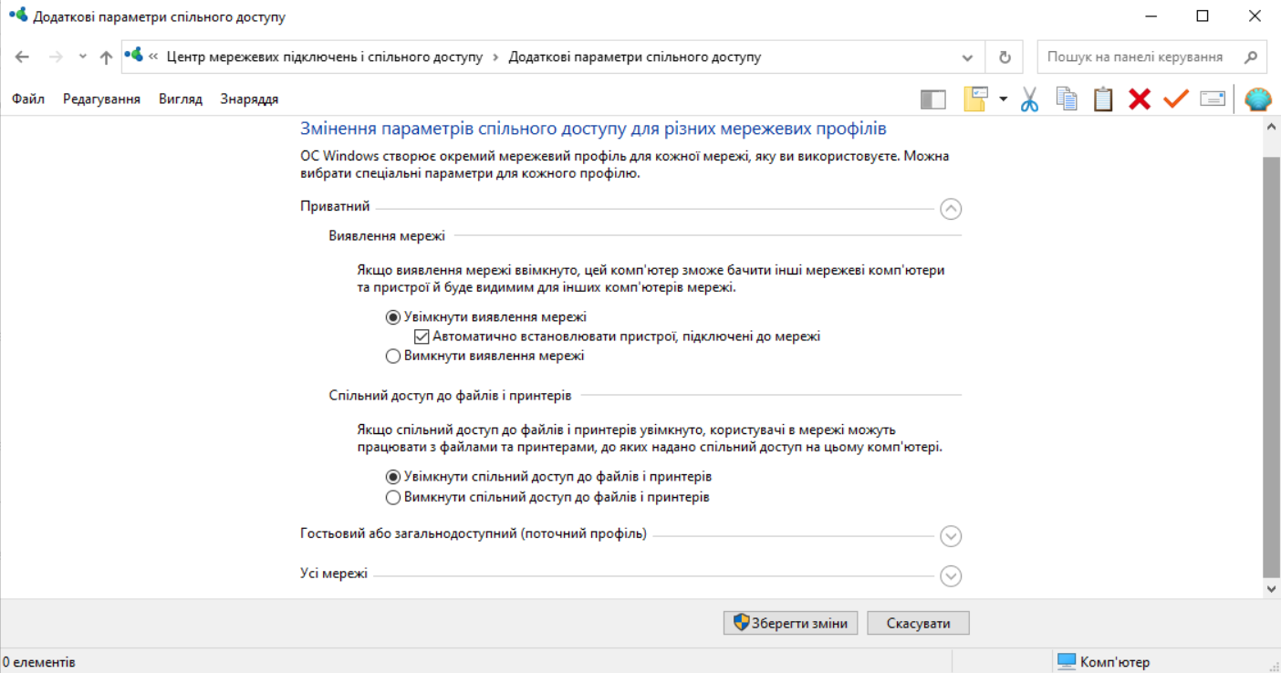

1. Коли у вкладці “Мережа” відобразилися комп’ютери, приєднані до мережі, перейшов до виконання алгоритму надання спільного доступу до ресурсу:

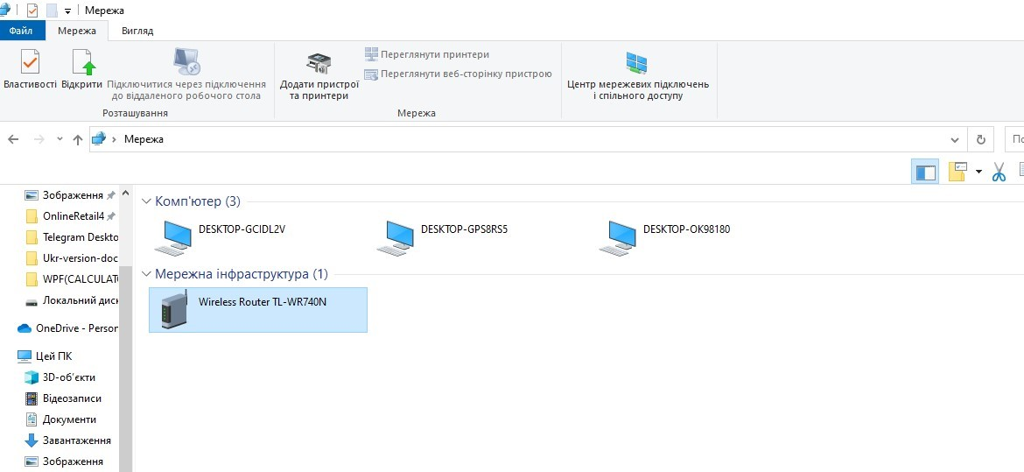

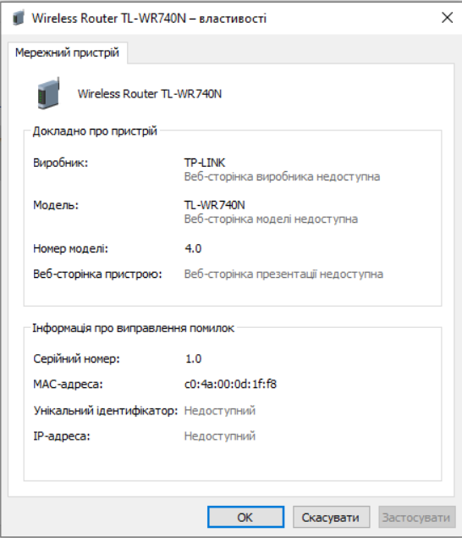

1. Створив папку folder, після чого відкрив властивості спільного доступу та додав можливість читання для

всіх:

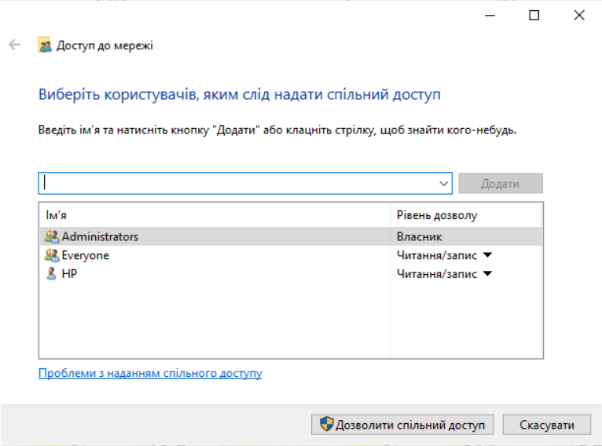

1. Реалізація алгоритму налаштування локальної Wi-Fi

мережі для безпосереднього передавання даних між

комп’ютерами, потребує можливості роздачі мережі з

пристрою, тож для перевірки цього я відкрив

командний рядок в режимі адміністратора та ввів

команду netsh wlan show drivers. Я побачив що мій ноутбук не може бути точкою доступу

для інших пристроїв тому закінчив виконання

лабораторної роботи.

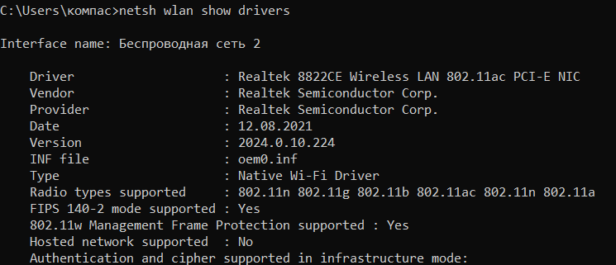

1. Далі я звернувся до товариша, у якого є можливість бути точкою доступу для інших пристроїв:

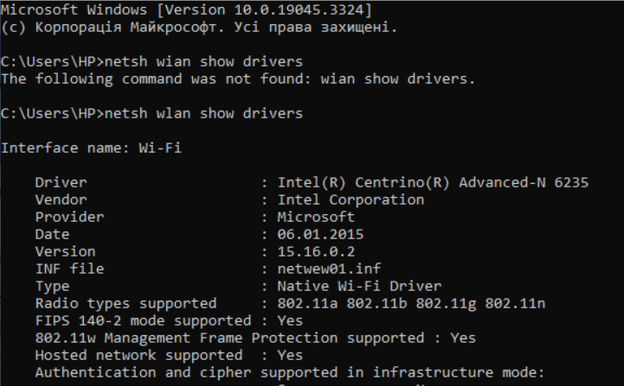

1. Далі він ввів команду для того, щоб його ноутбук

почав бути точкою доступу:

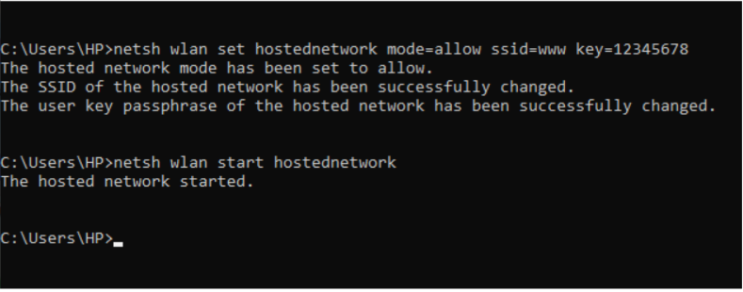

1. Тоді я приєднався зі свого ноутбука до його точки

доступу і передав файл “новий 1” в папку, до якої він

дав доступ всім.

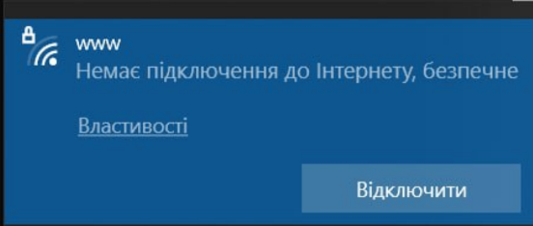

Товариш підтвердив, що побачив цей файл на своєму ноутбуці.

**Висновок.** Під час виконання лабораторної роботи я отримав знання і практичні навички, необхідні для з’єднання комп'ютерів в мережу на базі ОС Windows з і без використання додаткового мережевого обладнання та передавання даних між ними.